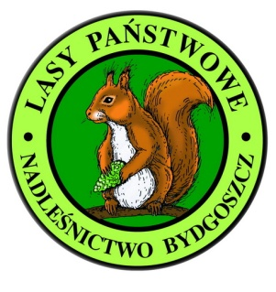
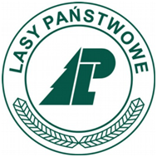
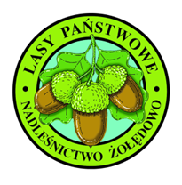
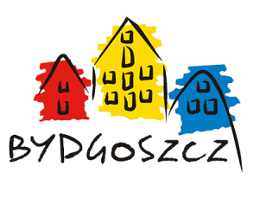

Regulamin udziału w projekcie edukacyjnym dla przedszkoli
pt. „Leśna Skrzynia Skarbów – Czysto w Lesie – Czysto w Mieście”
w roku szkolnym 2018/2019

Patronat medialny: Patronat honorowy:
Kujawsko-Pomorski Kurator Oświaty

Organizatorzy projektu: Przedszkole Niepubliczne „Tęcza”, Nadleśnictwo Żołędowo, Nadleśnictwo Bydgoszcz, Miasto Bydgoszcz Biuro Zarządzania Gospodarką Odpadami Komunalnymi, Kujawsko-Pomorskie Centrum Edukacji Nauczycieli i Kujawsko-Pomorskie Centrum Edukacji Ekologicznej.

Regulamin udziału w Projekcie:
- Projekt adresowany jest do wszystkich placówek przedszkolnych Miasta Bydgoszczy oraz wybranych placówek
z województwa kujawsko-pomorskiego.
- Projekt trwa od września 2018 roku do czerwca 2019 roku.
- Polega na realizowaniu w placówce tematyki leśnej, przyrodniczej i ekologicznej w oparciu o materiały zgromadzone
w „Leśnej Skrzyni Skarbów”, która podróżuje po placówkach województwa kujawsko-pomorskiego, według harmonogramu przyjętego na spotkaniu inauguracyjnym.
- Zakończenie projektu planowane jest w czerwcu 2019 roku przed zakończeniem roku szkolnego.
- Ewaluację projektu stanowi wystawa, odbywająca się w Nadleśnictwie Żołędowo, która przedstawia efekty pracy oraz osiągnięcia placówek
z zakresu edukacji leśnej, przyrodniczej, ekologicznej w danym roku szkolnym.

Obowiązkiem placówki jest:
- udział koordynatora w spotkaniu inauguracyjnym,
- udział w szkoleniach (przygotowanych przez organizatorów – maksymalnie 2-3 razy w roku),
- realizacja zajęć dydaktycznych o tematyce leśnej, przyrodniczej i ekologicznej w oparciu o materiały organizatora
w ustalonym terminie, w tym wycieczka na ścieżkę dydaktyczną ustaloną z przedstawicielem Lasów Państwowych,
- przygotowanie wystawy ewaluacyjnej na zakończenie projektu w Nadleśnictwie Żołędowo (pod koniec czerwca swoją wystawę należy zdemontować i zabrać elementy wystawowe),
- udział w spotkaniu podsumowującym; co najmniej jedna osoba z placówki powinna wziąć udział w spotkaniu podsumowującym w Żołędowie (piątek na początku czerwca). Konkretna data podawana jest z kilkumiesięcznym wyprzedzeniem. Spotkanie organizowane jest w godzinach przedpołudniowych, zgodnie z czasem pracy Nadleśnictwa, które gości nauczycieli projektowych z przedszkoli i szkół.

Organizacja przekazywania skrzyni:
- Początek każdej ścieżki rozpoczyna się w Nadleśnictwie Żołędowo w dniu inauguracji projektu; w tym dniu koordynator danej placówki zabiera skrzynię wraz z wyposażeniem na czas realizacji zajęć.
- Po zakończeniu pracy ze skrzynią w swojej placówce koordynator jest zobowiązany do sprawdzenia wyposażenia skrzyni i przewiezienia jej do następnej placówki.
- Na wieku skrzyni jest wykaz z jej zawartością – przy każdym elemencie należy postawić parafkę, jeśli wszystko liczebnie się zgadza. Parafkę stawiamy przy odbiorze skrzyni i przy przekazaniu jej dalej (pod odpowiednia datą). Prosi się, by parafki składać w swojej obecności – koordynator przywożący skrzynię i koordynator odbierający.
- Za ewentualne braki w wyposażeniu skrzyni odpowiada koordynator odbierający skrzynię; wszelkie uszkodzenia sprzętu lub brak któregokolwiek z przyborów należy niezwłocznie zgłosić drogą e-mailową na adres: a.engel@um.bydgoszcz.pl

Sprawy organizacyjne:
- Dane kontaktowe:
- Ewa Turska (przedszkola), tel. 52 372 19 64,
- Grażyna Szczepańczyk (szkoły podstawowe) tel. 52 349 31 50 wew.41,
- Anna Engel (Urząd Miasta Bydgoszczy), tel. 52 58 58 388.
- Wszystkie informacje dotyczące projektu są zamieszczone stronie www.czystabydgoszcz.pl; oraz na Facebooku Leśna Skrzynia Skarbów.
- Za udział w projekcie przewidziane są nagrody rzeczowe, ich sponsorem jest Miasto Bydgoszcz;
- Zgłoszenie placówki do udziału jest jednoznaczne z akceptacją regulaminu i zobowiązaniem się do wypełnienia wszystkich obowiązków.
- Organizatorzy zastrzegają sobie prawo do niewydania nagrody i dyplomów placówkom, które nie zrealizują postanowień regulaminu.

